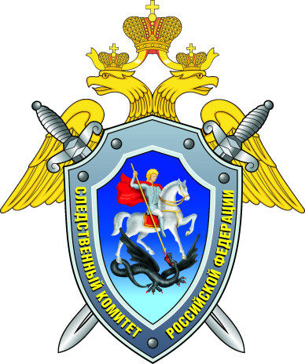

Для успешной адаптации к следственной работе при трудоустройстве на должность следователя территориального следственного отдела следственного управления Следственного комитета Российской Федерации по Ивановской области отделом кадров проводится отбор кандидатов для назначения в качестве общественных помощников следователя.
Студенты, которые проявляют интерес к реализации полученных юридических знаний на практике, хотят непримиримо бороться с любыми нарушениями закона, активно защищать интересы личности, общества и государства приглашаются для собеседования в отдел кадров следственного управления Следственного комитета Российской Федерации по Ивановской области по адресу: ул. Жиделева д.5 каб. 245 (тел. 41-17-18) каждый четверг месяца с 09-00 до 13-00.

Требования, предъявляемые к гражданам Российской Федерации, принимаемым на службу в Следственный комитет:

Сотрудниками Следственного комитета могут быть граждане Российской Федерации (далее - граждане), получившие высшее юридическое образование по имеющей государственную аккредитацию образовательной программе, обладающие необходимыми профессиональными и моральными качествами и способные по состоянию здоровья исполнять возлагаемые на них служебные обязанности.
На должности следователей следственных отделов и следственных отделений Следственного комитета по районам, городам и приравненных к ним, в том числе специализированных, следственных подразделений Следственного комитета в исключительных случаях могут назначаться граждане, обучающиеся по имеющей государственную аккредитацию образовательной программе высшего образования по специальности или направлению подготовки в области юриспруденции не менее половины срока получения образования, установленного федеральным государственным образовательным стандартом, и не имеющие академической задолженности.

